ПРОФЕССИИ РОДНОГО УВЗ
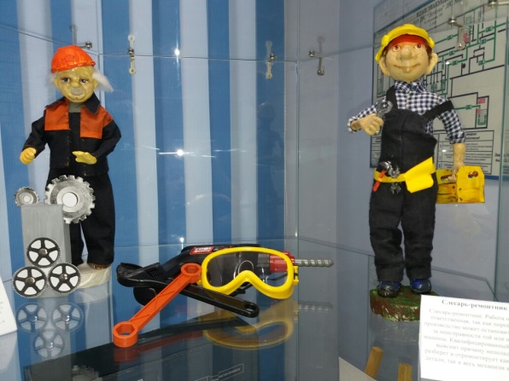
26 января в детском саду№ 189 открылась выставка посвященная профессиям УВЗ, экспонатами которой стали авторские куклы, которых педагоги долгое время любовно создавали: шили спецодежду, изготавливали для них инструментарий.
И теперь нашем садике поселились: фрезеровщик, слесарь ремонтник, инженер-конструктор, танкист и маляр. Сейчас они не имеют имен, но нашим ребятам предстоит каждому дать имя, придумать свою историю. Все они – работники Чудо – завода.
Пока у нас всего лишь пять героев, пять профессий, которые нужны на заводе, но наша коллекция «Профессии родного УВЗ» будет пополняться.
-Прежде всего, целью нашей коллекции, стало знакомство дошкольников с крупным заводом, или как мы его ласково называем, дедушкой УВЗ. Знакомство с его историей, традициями, профессиями, людьми, работающими на заводе и современной жизнью-, говорят создатели выставки.
